数据库建立

使用数据库mysql

Game（游戏表）

Gid（游戏名 int） Gtype（类别 String）

User（用户表）

Uid（用户名 int） Upwd（密码 String）

History（历史记录表）

Hid（视频/图片等等的id int） Uid（访问的用户 String） Htime（访问时间String）

SignIn存储过程

Register存储过程

数据库GameType_Query存储过程

数据库GameName_Query存储过程

数据库Password_Change存储过程

数据Save存储过程

数据库History_Query存储过程

数据库History_Delete存储过程

数据库Game_Query存储过程

前端界面开发

首页

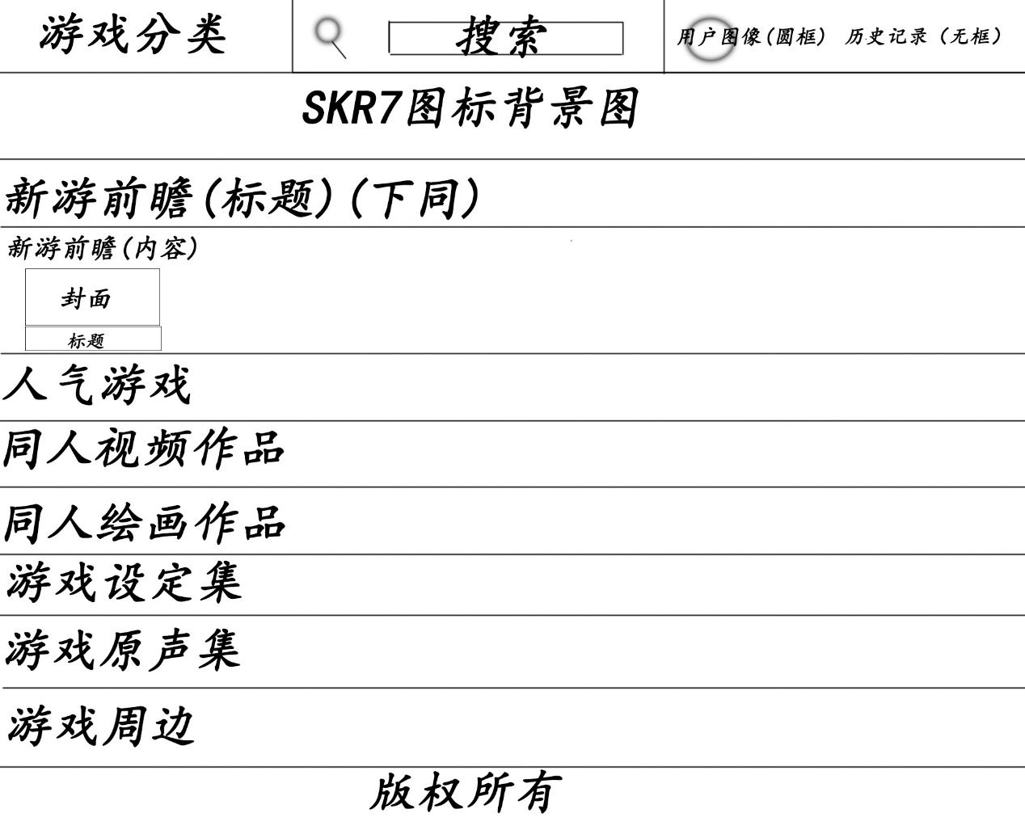

通过登录进入首页时，前端将含index = 1 的请求发送给Main类，后台根据账号搜索数据库，返回该账号的图片信息以及与该用户最近搜索内容相似的作品信息，前端将该图片设置给首页右上方的用户图像以及将作品信息设置给首页的同人视频作品/同人绘画作品/游戏设定集/游戏原声集/游戏周边

鼠标移动到游戏分类上时，出现下拉框，显示可选择点击的游戏类别

游戏分类和搜索内部逻辑相同：

游戏分类下拉框里点击游戏类别向后台发送含有游戏类别信息的请求给GameType_Query类（建议使用Ajax），后台根据游戏类别搜索数据库返回对应数据（游戏封面，游戏名）

搜索根据游戏名向后台发送含有游戏名信息的请求给GameName_Query类（建议使用Ajax），后台根据游戏名搜索数据库返回对应数据（游戏封面，游戏名）

前端接收数据并在搜索结果页面显示这些数据（游戏封面，游戏名）

没有登录时，用户图像处为登录和注册两个按钮

用户图像点击进入用户个人页面

历史记录点击进入历史记录页面

新游前瞻内容点击进入游戏信息页面并跳转到讯息栏

人气游戏点击进入游戏信息页面

同人视频作品点击进入游戏信息页面并跳转到同人视频作品栏

同人绘画作品点击进入游戏信息页面并跳转到同人绘画作品栏

游戏设定集点击进入游戏信息页面并跳转到游戏设定集栏

游戏原声集点击进入游戏信息页面并跳转到游戏原声集栏

游戏周边点击进入游戏信息页面并跳转到游戏周边栏

登录界面

SignIn类

注册界面

Register类

搜索结果页面

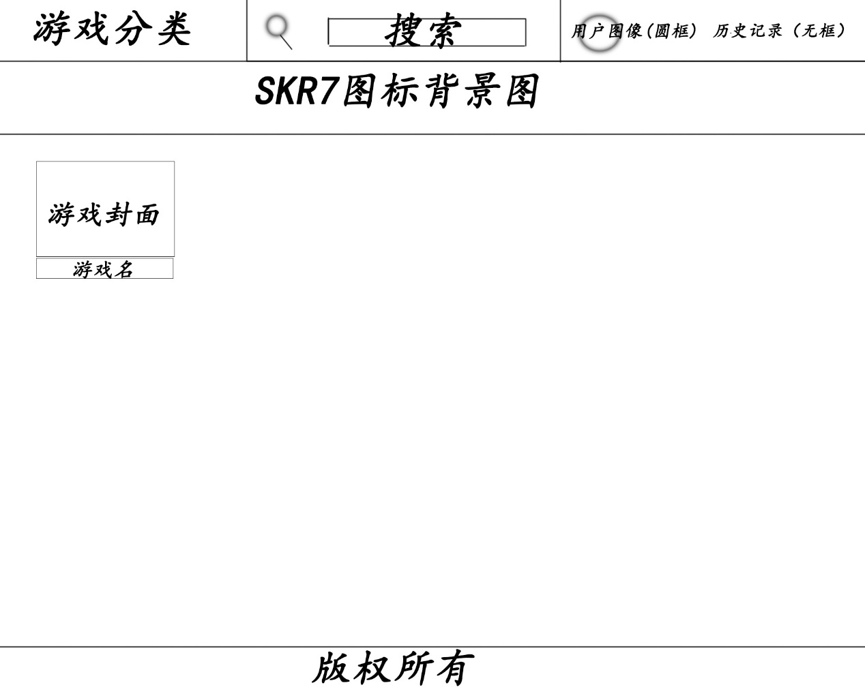

点击游戏跳转游戏信息页面

用户界面（要求使用iframe标签，点击个人中心或设置只改变右边界面）

点击个人中心跳转到用户页面个人中心

点击设置跳转到用户页面设置

用户页面个人中心

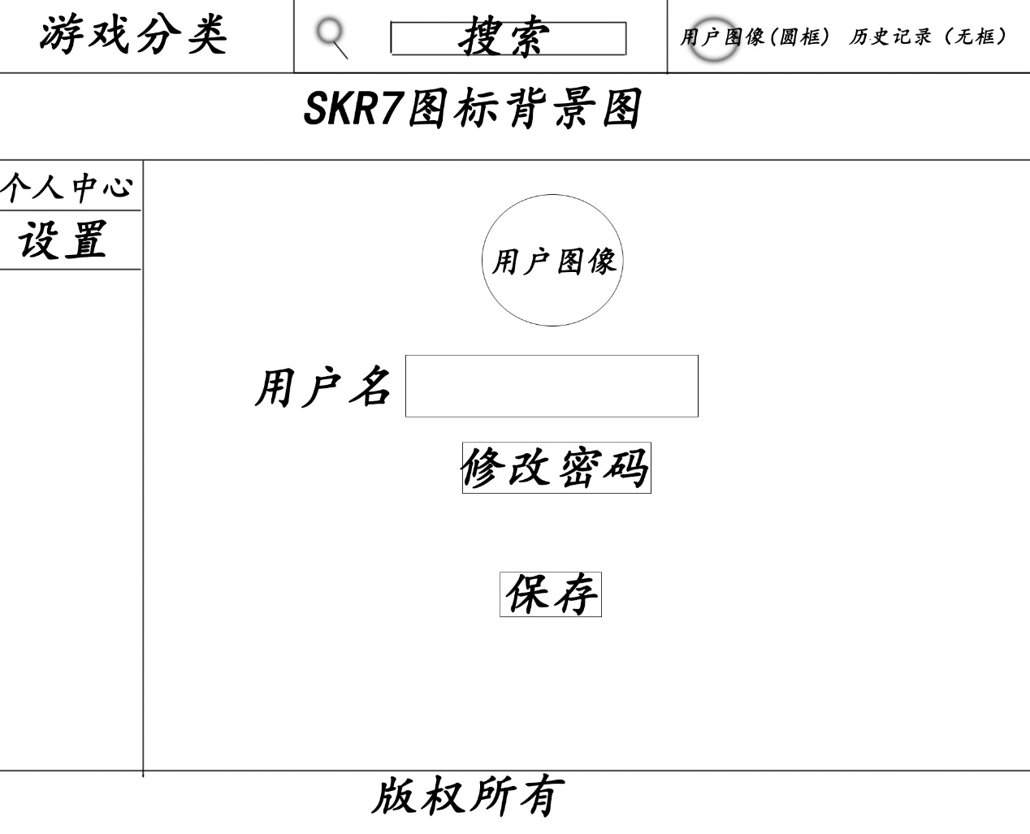

点击用户图像更换用户图像

用户名右边为输入框，框内为现在的用户名，可以编辑框内的用户名，但没保存前并不会实际修改

点击修改密码，修改密码消失，出现和用户名输入框一样格式的框架和一个确认按钮，分别为

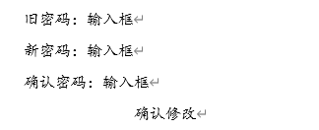

点击确认修改时，发送含有以上三个信息的请求（建议使用Ajax）给Password_Change类，后台服务器处理后，返回0，旧密码错误，要提示用户“旧密码错误”，返回1，以上框架消失，出现提示“修改成功”

点击保存时发送含有用户图像和用户名的请求（建议使用Ajax）给Save类，后台服务处理后，返回1，提示“修改成功”

用户界面设置

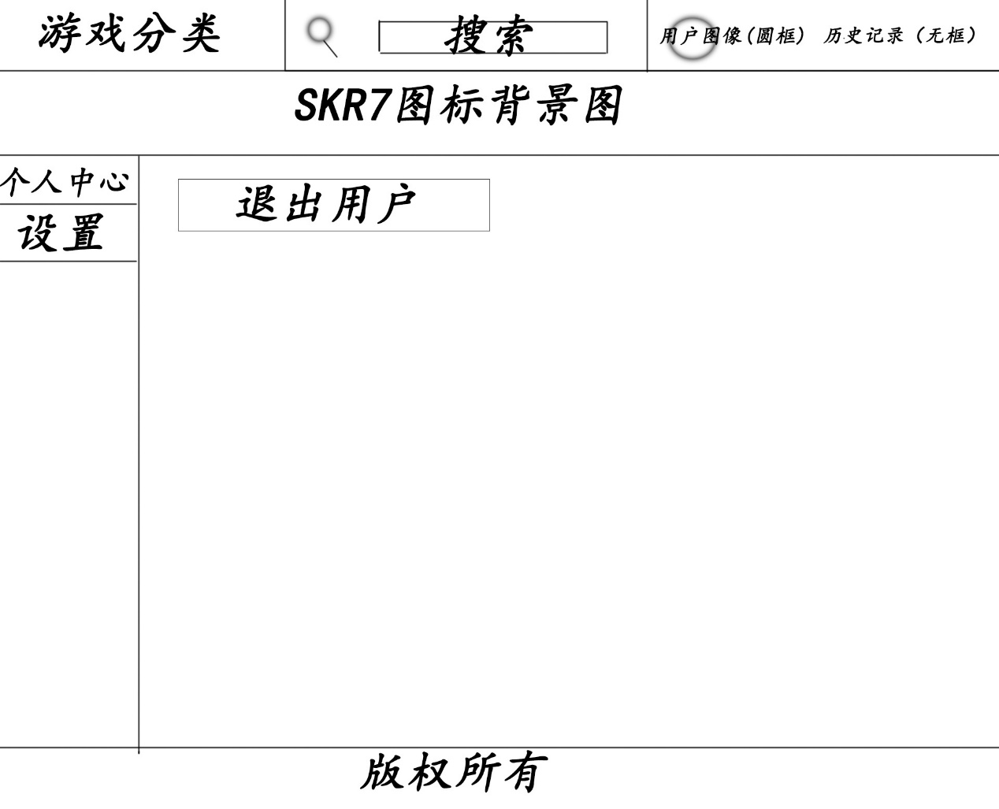

点击退出用户发送含有status = 0整数的请求（建议使用Ajax）给Logout类，后台服务处理后返回1，跳转到首页

历史记录页面

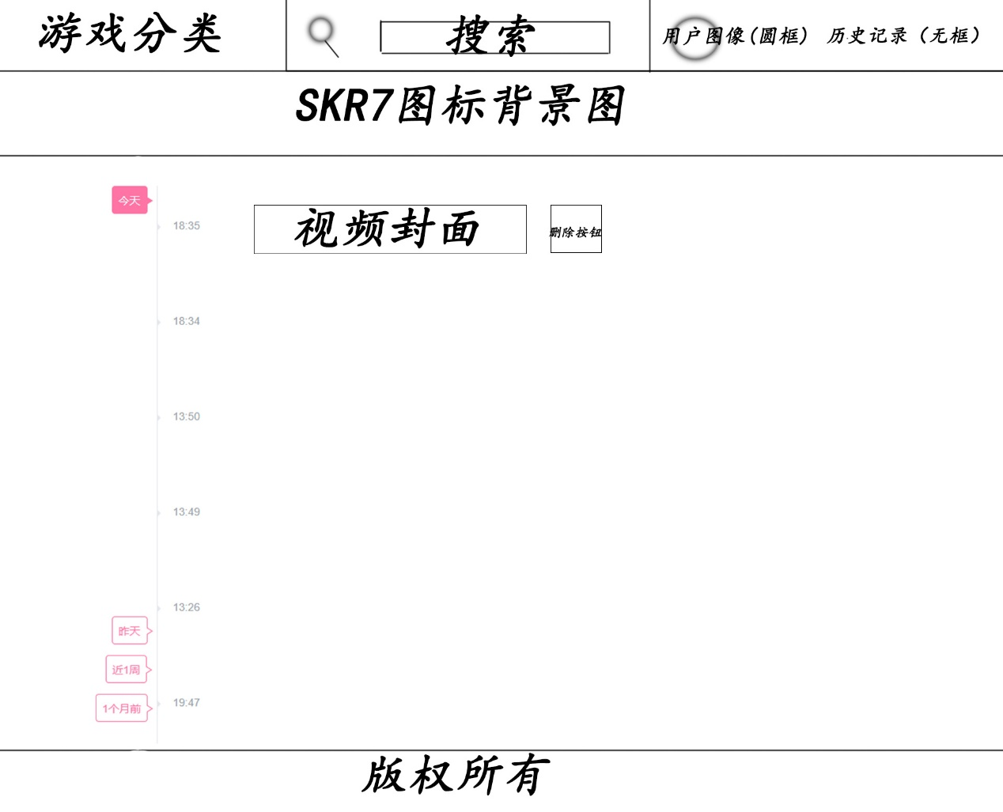

打开该页面时就发送history = 1的整数的请求（建议使用Ajax）给History_Query类，后台服务器处理后，返回数据（视频封面/绘画封面）（图片），前端将这些数据（图片）显示在该页面上，每一个后面都有一个删除按钮

点击删除按钮，发送delete = 1的整数的请求（建议使用Ajax）给History_Delete类，后台服务器处理后，返回1，刷新页面

游戏信息页面

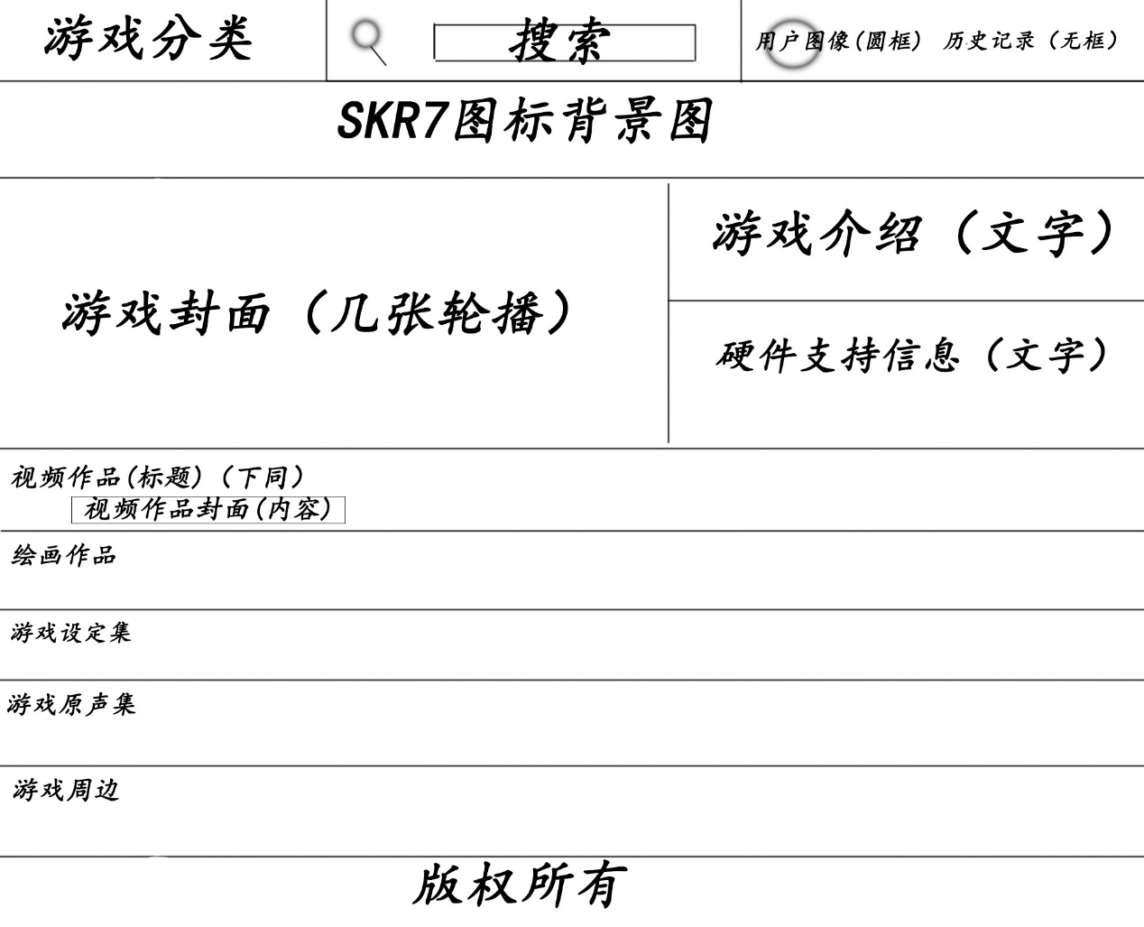

打开该页面时就发送含有Game = 1的整数的请求（建议使用Ajax）给Game_Query类，后台服务器处理后，返回数据（视频作品/绘画作品/游戏设定集/游戏原声集/游戏周边），前端将这些数据各自展示在不同栏下

视频作品内容下面有“展开所有”按钮（或者其他），点击可以展开隐藏的视频作品

其他也一样

前端每一个页面都要发送一个含有user = 1的请求给Login类，返回0时跳转首页无登录状态，返回1时才能继续访问

后台服务器开发

检测是否用户是否登录Login类

根据游戏类别搜索数据库GameType_Query类

根据游戏名搜索数据库GameName_Query类

首页用户图片信息和推荐作品/商品Main类

登录SignIn类

注册Register类

修改密码Password_Change类

保存用户信息Save类

退出用户Logout类

历史记录查询History_Query类

删除历史记录History_Delete类

游戏信息查询Game_Query类